10/05/2023 – List for 40 Padhy Rachana

1) શ્યામ ગોયાણી ( શિવેન્દ્રનગર )
'મા' તારી તોલે કદી આવે, એવું કોઈ કયાં છે?
તારાં જેવી મમતા વરસાવે, એવું કોઈ કયાં છે?

તારા પાલવમાં છુપાઈ ખીજ ખાવાથી બચતાં,
હવે ઢાલ બનીને બચાવે, એવું કોઈ કયાં છે?

તારા હાથમાં હતો જાદુ, એ ફરતાં દર્દ ભુલાતું,
અફસોસ હવે હાથ પસરાવે, એવું કોઈ કયાં છે?

નિ:સ્વાર્થ પ્રેમ 'શ્યામ' ફક્ત જનેતા જ કરી શકે,
લાગણીનો અહેસાસ કરાવે એવું કોઈ કયાં છે?

વરસોનાં વ્હાણાં વાયા પછીએ, તું યાદમાં આવે,
આવી શમણે વ્હાલે ભીંજાવે, એવું કોઈ કયાં છે?

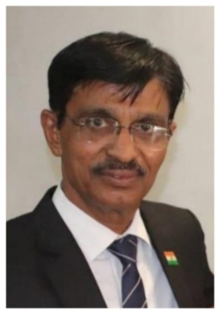
શ્યામ ગોયાણી ( શિવેન્દ્રનગર )

2) નીતિન પારેખ, (અમદાવાદ)
તને અગણિત વંદન છે મા!

ચરણમાં સ્વર્ગ છે તારાં, તને અગણિત વંદન મા!
સમર્પિત શબ્દ છે મારા, તને અગણિત વંદન મા!

મને તેં જન્મ આપ્યો છે, મને તેં જિંદગી આપી,
લડાવ્યા લાડ કંઈ પ્યારા, તને અગણિત વંદન મા!

કર્યું તેં સ્નેહથી એવું સતત સંસ્કારનું સિંચન,
હટાવ્યાં ઘોર અંધારાં, તને અગણિત વંદન મા!

જતનથી સાચવ્યો છે મા મને તેં જાતથી ઝાઝો,
પીધાં સંસારજળ ખારાં, તને અગણિત વંદન મા!

કરું આજે ભલે તારું હવે પૂજન અને અર્ચન,
ઉતરશે ઋણ નહીં તારાં, તને અગણિત વંદન મા!

-નીતિન પારેખ, (અમદાવાદ)
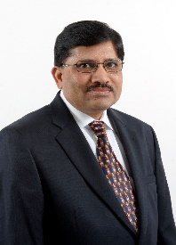
3) અનિલ દવે. "અનુ" (અમદાવાદ)

શિર્ષક : "મા લડશે નહી.".

ઓઠા દઈશ તો કોઈને ગમશે નહી,
મા શબ્દનો સાચો અરથ જડશે નહી.

પ્રેળાળ ને મૃદુલ દિલની હોય છે,
દુ:ખોથી કંટાળી કદી ડગશે નહી.

મા, ટાઢ, તડકો, ભુખને વેઠી શકે,
છેલ્લે વધેલું ખાઈને રડશે નહી.

એ ખુદના માટે કદી જીવી નથી,
એના બધા શોખને ગણશે નહી.

મમ્મી કહો કે મા બધાની સરખી છે,
હડધૂત કરશો તો'ય મા લડશે નહી.

અનિલ દવે. "અનુ" (અમદાવાદ)

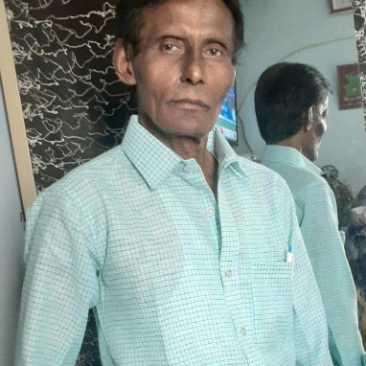

4) ધનજીભાઈ ગઢીયા"મુરલી" (જુનાગઢ)
"માં" ઉપર આધારીત કાવ્ય રચના

મમતાની મૂરત સમાન મારી તુ માં,
વાત્સલ્યનાં ધોધમાં રમાડતી તુ માં,
લાગણીની સરિતા વહાવતી તુ માં,
કેમ કરી તુજને હું ભૂલું ઓ મારી માં.

લાડ કોડથી મુજને ઉછેરનારી તુ માં,
સંસ્કારોથી જીવનને ધડનારી તુ માં,
હૈયાના હિંડોળામાં ઝૂલાવનારી તુ માં,
કેમ કરી તુજને હું ભૂલું ઓ મારી માં.

દુઃખ સહી સુખમાં રાખનારી તુ માં,
મુસીબતમાં રક્ષણ આપનારી તુ માં,
જીવનની છત્ર છાયાં બનનારી તુ માં,
કેમ કરી તુજને હું ભૂલું ઓ મારી માં.

શિતળ મીઠી છાંયડી દેનારી તુ માં,
દુનિયામાં સુખનાં છેડા સમાન તુ માં,
"મુરલી"ના દિલનો ધબકાર છો તુ માં,
કેમ કરી તુજને હું ભૂલું ઓ મારી માં.

ધનજીભાઈ ગઢીયા"મુરલી" (જુનાગઢ)
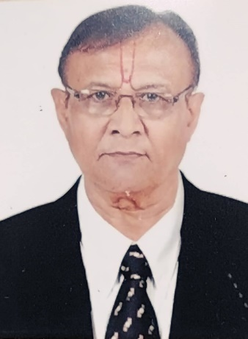
5) નેહા દેસાઇ “ચાહત’(અમેરિકા)

પણ, માં, તારી હાજરી વગર..

જમવાને સ્વાદિષ્ટ પકવાન છે, ને, પીવાને, વિવિધ પીણાં,
પણ, માં, તારા હાથ વગર,
ભોજન ફીક્કું, લાગતું!

બંગલા ને ગાડી છે, ને, દોમ સાહ્યબી છલકાય છે,
પણ, માં, તારા આશિષ વગર,
સુખ નથી, લાગતું!

ઢોલિયા ઢળાય છે ને, શય્યા રુડી સજાય છે,
પણ, માં, તારા ખોળા વગર,
જાગરણ, રોજ લાગતું!

સગાં સ્નેહીઓ મળે છે, ને, સંબંધો, સચવાય છે,
પણ, માં, તારી હાજરી વગર,
સુનું બહુ, લાગતું!

“ચાહત” ને લાગણીથી, કુટુંબ ઉભરાય છે,
ને, સૌની કાળજી, લેવાય છે,
પણ, માં, તારાં હેત વગર, ફિક્કું સહુ, લાગતું!
માં, તારી હાજરી વગર, જીવન સુનું, લાગતું!!

નેહા દેસાઇ “ચાહત’(અમેરિકા)

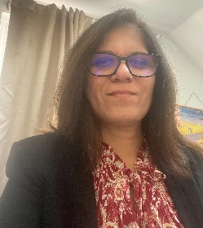
6) સુધીર પટેલ (અમેરીકા)

એ 'મા' જ હોય છે! ૦ સુધીર પટેલ

માગો નહીં ને પીરસે, એ મા જ હોય છે,
આંસુ છુપાવીને હસે, એ મા જ હોય છે!

જે હેત સાથે હીત પણ જુએ કુટુંબનું,
મુશ્કેલીઓ સામે ધસે, એ મા જ હોય છે!

જો ક્યાંય લાગે ઠેસ તો ‘ખમ્મા’ કહે તરત,
હરપળ વહે જે નસનસે, એ મા જ હોય છે!

ઈશ્વરના છે કૈં નામ ને દર્શન અલગ અલગ,
પણ એ બધા જેમાં વસે, એ મા જ હોય છે!

જેણે કરાવ્યું વિશ્વ-દર્શન જન્મ દૈ 'સુધીર',
જેના થકી જીવન શ્વસે, એ મા જ હોય છે!

સુધીર પટેલ (અમેરીકા)

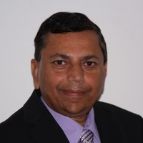

7) શૈલા મુન્શા. (અમેરિકા)
ઝુરતી આંખો આજે પણ ને,
નીતરતા આંસુ આજે પણ!
રહેતી જે છબી દિલના ખુણ
હર પળ તુજને શ્વસુ આજે પણ
ક્યાંથી લાવું એ વહાલભર્યો સ્પર્શ,
નથી પાસે તોય, શોધું આજે પણ!
હતી પાસે તો કરી ના માવજત,
શરમથી મુજને કોસું આજે પણ!
પાલવે બાંધી તુજ વહાલની પોટલી
માવડી નત મસ્તકે વંદુ આજે પણ!
શૈલા મુન્શા. (અમેરિકા)
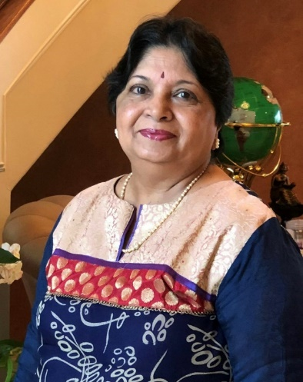

8) ચૈતન્ય જોષી.' દીપક' પોરબંદર.
" મા "

તારી ઊંચાઈને ક્યારેય માપી ના શકું.
માનું ૠણ ક્યારેય હું ચૂકવી ના શકું.

ઈશ્વર પહેલાં સ્થાન છે માનું સદાય,
પ્રભુને પહેલો નંબર હું આપી ના શકું.

જેનો નિસ્વાર્થ પ્રેમ દેવોને ઈશ ઝંખે,
ત્યજી માને પરમેશને હું જાપી ના શકું.

અલંકારે છે એ અનન્વય નહીં ઉપમા,
એનાં સ્થાને કોઈને હું સ્થાપી ના શકું.

ગયા પછી દેજે સ્થાન એવું તું ઈશ્વર,
મા વિનાનાં સુખ સ્વર્ગનાં માણી ના શકું.

ચૈતન્ય જોષી.' દીપક' પોરબંદર.
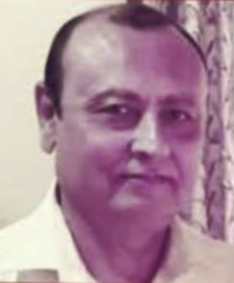

9) જતીન પરમાર'અભિગમ' (ભરુચ)

“મા”
આખરે થાક્યા પછીની આ રમત છે,
આખરી બોલ્યા પછીની આ શરત છે.
કેમ કરીને મા હું તારો પાડ માનું,
મા તે સૌપ્રથમ કહ્યું કે આ જગત છે.
શ્ર્વાસ તો થોભ્યા છતાં મા તું ધબક છે,
રક્ત છે, મારામાં મતલબ તું સતત છે.
કયારથી તારી છબી સામે ઉભો છું,
એ વિચારે,મા તું કહી દે તું પરત છે,
થઈ ગયો છે, રાજા આ કંગાળ તારો !
છે છલોછલ આંગણું તારી અછત છે.
મા તું મારી વેદનાને કેમ અવગણે,
કે ઉપર જઈને બની તું પણ સખત છે.

જતીન પરમાર'અભિગમ' (ભરુચ)
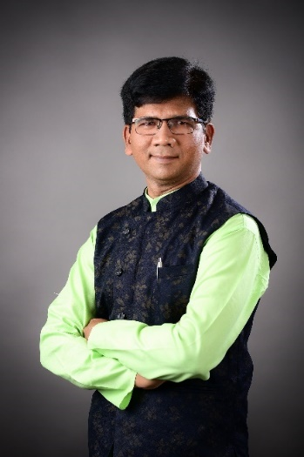

10) સિકંદર મુલતાની, (સુરેન્દ્રનગર)
'માની ગોદમાં'

શૈશવો હરખાય માની ગોદમાં,
સ્વર્ગ પણ સર્જાય માની ગોદમાં!

તેજ કો' કિલ્લોલતું ચાંદો જુએ,
થઈ શિશુ એ જાય માની ગોદમાં!

બાગની મુશ્કાન ગાયબ કેમ છે?
ફૂલ હર મલકાય માની ગોદમાં!

સાત કોઠા પાર, પળમાં થઈ જતાં..
શૌર્ય-રસ પીવાય માની ગોદમાં!

ઈદ-દીવાળી ઉજવતો હું નથી,
પર્વ હર ઉજવાય માની ગોદમાં!

છું ફર્યો મંદિર-મસ્જિદથી પરત,
દેવ હર પૂજાય માની ગોદમાં!

હું 'સિકંદર' મક્કા-મદિના જાઉં શું?
જ્યાં ખરી હજ થાય માની ગોદમાં!

સિકંદર મુલતાની, (સુરેન્દ્રનગર)

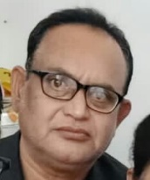

11) મનુભાઈ પટેલ.”મનમોજી” (અમદાવાદ)

મમતાનો દરિયો

માતા છે મારી મમતાનો દરિયો જી રે!
પ્રેમના રસથી ભરપૂર ભરિયો જી રે!

બાગમાં ખીલ્યાં રૂડાં ફૂલડાં જી રે!
આંખ્યુંમાં અમી છલકાય જી રે!

હસતું સદાય એનું મુખડું જી રે!
કરુણાની મૂરત એ કહેવાય જી રે!

માતા પ્રભુનો અવતાર છે જી રે!
લાડ એ અમને બઉ લડાવતી જી રે!

મનનો ઉજાસ મારી માવડી જી રે!
કદી ના ભૂલાય એના ગુણલાં જી રે!

મનુભાઈ પટેલ.”મનમોજી”. (અમદાવાદ).

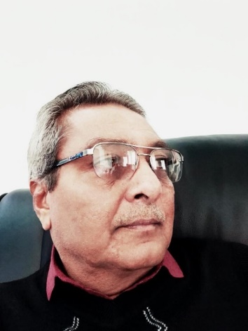

12) સુભાષ ઉપાધ્યાય“મેહુલ” (અમેરીકા)

માતા અમુલ્ય!!!
﻿
﻿જ્યાં જુઓ ત્યાં માતા વ્હાલસોઈ હોય છે.
જ્યાં જુઓ ત્યાં માતા દિલે રહેતી હોય છે.

ના કોઈ તેનાં અરે!જગતમાં મંદિર હોય છે.
માતા તોય હૃદયે સદાય વસતી જ હોય છે.

માતાના પૂજન કાજે સામગ્રી ક્યાં હોય છે.
માતાને તો સ્નેહની ઘણી જ ભુખી હોય છે.

માતાના ચરણોમાં જગતનાં સુખ હોય છે.
માતા જગતે પ્રભુના અન્ય રૂપોમાં હોય છે.

માતાતો સદૈવ સંસારમાં પૂજનીય હોય છે.
માતાનું સદૈવ સંસારે ના મુલ્યો અંકાય છે.

માતાના સ્નેહના સૌ સદૈવ ભુખ્યા હોય છે.
માતાના સ્નેહના સૌ સદૈવ ચાહક હોય છે.

સુભાષ ઉપાધ્યાય“મેહુલ” (અમેરીકા)

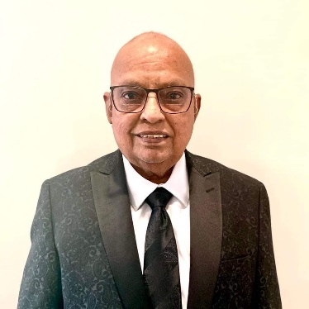

13) આર બી રાઠોડ (ડીસા)
"મા"
એમ હિંમત એની ના ખૂટી પડે
આભ આખું છો અહીં તૂટી પડે
આમ લખવા બેસું તો શું શું લખું
"મા" વિષે તો શબ્દ પણ ખૂટી પડે
એમ "મા" નું ઋણ અદા થાશે નહી
એક આખી જિંદગી ટૂંકી પડે
સૌ જમે ને, એક "મા" ભૂખી રહે
થાળીમાં જો રોટલી ખૂટી પડે
કામ આવે છે પછી "મા" ની દુવા
વૈદ પણ જ્યારે બધા છૂટી પડે
આર બી રાઠોડ (ડીસા)
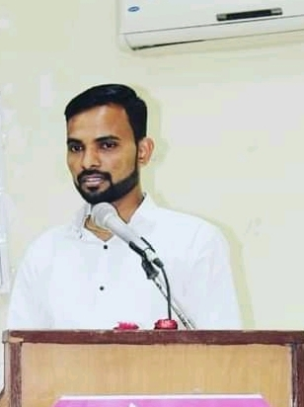

14) ટી.કે.વાઘેલા( હિંમતનગર)

નવ નવ મહિના ભાર રાખી
હરખમાં ફરતી મા

જન્મ આપીને હથેળી પકડી
હેતથી રમાડતી મા

મસ્તી વયે પોતે રડતી રહીને
હસાવતી રહેતી મા

ખાધ્યા પીધા ની ચિંતામાં
ઉંબરે રાહ જોતી મા

સેવા ટાણે આશ્રમે મુકો તો
શું કહેતી હશે એ મા

ટી.કે.વાઘેલા( હિંમતનગર)

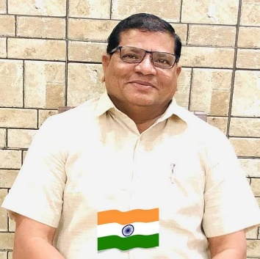

15) કિરીટકુમાર પી.વાઘેલા (વડોદરા)

મા નો ખોળો-
માં વિના ની કોઈ સૃષ્ટિ હોઈ જ ના શકે,
માં વિના ઈશ્ર્વર ધરા પર અવતરી ના શકે.

તુ નથી તારો ખાલીપો વર્તાય અમને સદાય,
તારા વિના તારી ખોટ કોઇ પૂરી જ ના શકે,

તારી હયાતી માં નચિંત રહેતો આ પરિવાર,
નિઃસહાય પિતાને સહારો તું જ આપી શકે.

હોય હાડ ગાળતી ઠંડી કે આગઝરતી ગરમી,
જાત હોમીને અમારાં આંસુ તું જ લૂછી શકે,

તારા ખોળે પરીઓના દેશ જોતા નીંદર માં,
પાલવ નો સ્પર્શ અને ખોળો તું જ દઈ શકે.

કિરીટકુમાર પી.વાઘેલા (વડોદરા)

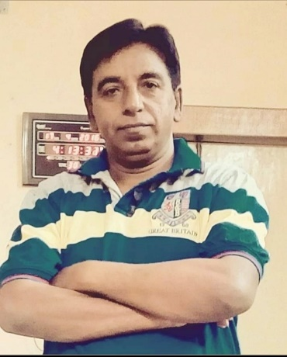

﻿

16) કંચન અમીન (વદોદરા)

મા આંખો જેની સ્નેહ સમંદર-છે મા,
છલછલ છલકે અમરત અંતર-છે મા.
હેલી હેતની ઝરમર ઝરમર-છે મા,
મીઠી મીઠી ગોદ નિરંતર - છે મા.
વ્હાલ ભરી વાણીનું સરવર - છે મા,
જેનામાં દેખાતો ઈશ્વર-છે મા.
ના જગમાં જોટો -ઉપકાર છે મોટો,
વ્હાલ વરસતું જાણે અંબર- છે મા.
જનની- જન્મભૂમિ અને સ્વર્ગથી મોટી,
જગ ખીલે મહેંકે તે અક્ષર-છે મા.

કંચન અમીન (વદોદરા)
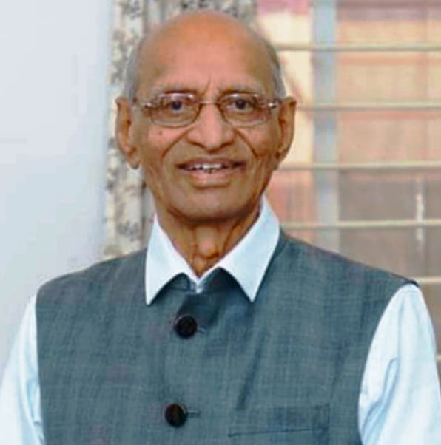

17) હિંમતસિંહ ઝાલા (બાલાસિનોર)

ગઝલમાં એટલે માં બીજુ કંઈ શું કહેવું?

માતા વિના સંસાર જેવું છે ક્યાં કેવું?

આંખોથી જાણે અમી ઝરતી દેખાય છે,

મમતાનું ઝરણું જાણે અવિરત વહેવું ,

સૌ વેદનાઓ ભૂલી જાતી એ સદા,

સૌની ખુશીમાં ખુશ હમેંશા રહેવું,

સંતાનને સમજે રતન આંખો તણા,

સૌ દર્દને પણ રાજીખુશીથી સહેવું,

માંને કહો મમ્મી ભલે ને બા કહો?

માં જેવું સંબોધન બીજું છે ક્યાં એવું?

હિંમતસિંહ ઝાલા (બાલાસિનોર)

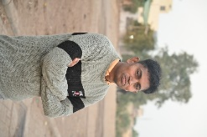

18) મીના માંગરોલીયા “મીનુ” (અમદાવાદ)
જીવન ઘડતર જેણે કર્યુ એ તુ જ મારી મા,
બાળપણ મીઠું મધુર બનાવ્યું એ તું જ મારી મા.

સંસ્કારનું સિંચન કરી લાલન પાલન કર્યુ એ તું જ મારી મા,
લાખ લાખ ઉપકાર તારા એ તું જ મારી મા.

મા તું છે અંબા તું જગદંબા એ તું જ મારી મા,
પામું તને ભવોભવ તું જ મારી મા.

મમતાની એરણ પર જીવતર ઘડાયું એ તું જ મારી મા,
સહન નથી થતી તારી જુદાઈ એ તું જ મારી મા.

વૈશાખી વાયરા, અને કેવા વલોપાત એ તું જ મારી મા,
ડૂંસકે ચઢી ફરી ફરી તારી મીઠી યાદમાં એ તું જ મારી મા .

જીવન ઘડતર રીસાયું તારે કાજ, એ તું જ મારી મા ,
આજ તારાં બાળકો કરમાયાં તારી યાદમાં ,
એ તું જ છે મારી મા.

શુભ આશિષ લેવા શોધું ,એ તું જ મારી મા,
સુંદર તસ્વીરમાં જ ભાળું એ તું જ મારી મા.

મીના માંગરોલીયા “મીનુ” (અમદાવાદ)

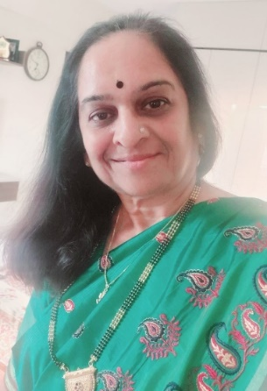
19) અલ્પા શાહ “અલ્પાની કલ્પના ’ (મુબાઈ)
“ મા “
મા ને શબ્દોનાં તાંતણે બાંધવું કઠિન છે
મા થકી મારું જીવન કેટલું હસીન છે

સ્વયં માટે એને જીવવાની ક્યારેય ના કોઈ ચાહ છે
પરિવારને સદા સાચવે એને જોઈએ ક્યાં કોઈ વાહ છે

એની આંખના ખૂણાઓમાં
સંતાનોની ખુશીનું તેજ છે
એક આંચ પણ જો આવે તો
એ થઈ જતી નિસ્તેજ છે

આંસુ એ સઘળાં પી જતી
અપમાનો સર્વે ગળી જતી
વગર કીધે એ આપણાં દિલની વાત કળી જતી

પુસ્તકનું જ્ઞાન ઓછું પડે એવા જીવનનાં પાઠ ભણાવતી
નિજ જિંદગીનાં વર્ષો ગુમાવી
અમ જિંદગી એ તો સજાવતી

અલ્પા શાહ “અલ્પાની કલ્પના ’ (મુબાઈ)

20) મૃદુલ શુકલ “મૃદુલ મન” (મુંબઈ)
"મા"

હું બેઠો લખવા "મા" ઉપર ત્યારે વિચારી ના શકયો,
જોઈ છબી એની નજર મારી હટાવી ના શકયો.

જોને હવે ભીની થઈ આંખો અને વરસી પડી,
જૂની એ યાંદોને પટલ પરથી ભુસાવી ના શકયો.
એના વગર થઈ ગયું અઘરું આ જિંદગીનું વ્યાકરણ,
અરમાન મારા આસમાને હું ઉડાવી ના શક્યો.
આનંદથી એ રોશનીમાં હું હંમેશા જીવતો,
એના જવાથી તો તમસ દુર હું કરાવી ના શકયો.
વાગે મને ઠોકર હજી તો પણ મુખે "મા" નીકળે,
આ લાગણી દિલની હું તો છુપાવી ના શકયો.

મૃદુલ શુકલ “મૃદુલ મન” (મુંબઈ)

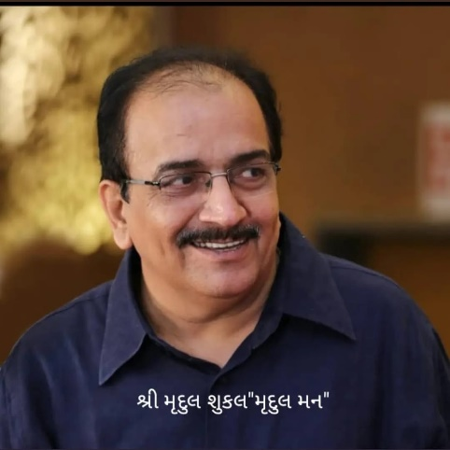

21) રમેશ પટેલ ”આકાશદીપ” (અમેરીકા)
મા.. માતૃદિન
﻿
﻿ અવનીનું અમૃત મારી માવડી રે લોલ…
﻿
﻿ માને પાલવડે રમે હૈયાની હૂંફ, ﻿ સંતાનો કાજ ભૂલતી મા નીજ સુખ.
સ્નેહની સરિતા થઈ સીંચતી વાડી રે લોલ
અવનીનું અમૃત મારી માવડી રે લોલ.

ખીલવે સંસ્કાર દૈવ ભાગ્ય મા જગ, સેવા સમર્પણની મૂરત દે આશિષ સજલ
વરસે વ્હાલપ મા તારા ચુંબન રે લોલ.
અવનીનું અમૃત મારી માવડી રે લોલ

﻿ રમાડે આંગણ બાળપણ ભુલાવી વૈકુંઠ ,
બા બોલડે ઝરે અમી આકંઠ.
સૌથી મીઠડી જગે મારી માવડી રે લોલ.. અવનીનું અમૃત મારી માવડી રે લોલ.

રમેશ પટેલ ”આકાશદીપ” (અમેરીકા)
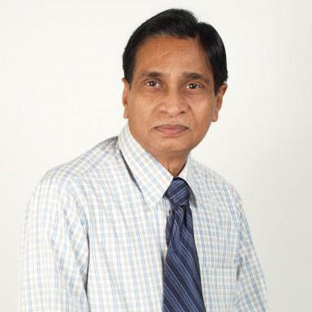

22) પ્રીતમ લખલાણી (અમેરિકા)
બા
ચોરાની રણકતી
ઝાલરે
ફળિયાના ખાટલે
નિરાંતે
બેઠો હોઉં છું ત્યારે
સીમ ચરીને
પાછી ફરેલી
રાતડીના આંચળે
વાછડીને
વળગેલી જોઈ
બા,
મને
તું યાદ આવે છે!
પ્રીતમ લખલાણી (અમેરિકા)

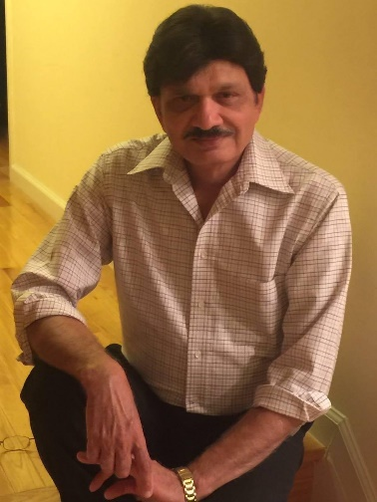

23) ડૉ.મહેશ રાવલ (અમેરિકા)

ફરી જાય બારાખડી મોટાં થઇને
પ્રથમ શબ્દ તો બાળકો,મા જ બોલે !
==========================
એવું નથી કે મૂલ્ય ઓછું હોય, અન્યનું
પણ,મા વગર ઓવારણાં અમથા જ લાગશે !
============================
મા વગરની જિંદગીના સંસ્મરણની હૂંફને
ગોદડીનો જર્જરિત ટુકડો ય,વહાલો લાગશે
============================
જઇ અનાથાશ્રમ, પરત ફરતાં જજો વૃધ્ધાશ્રમે
એ પછી,મા-બાપનો ઠપકો ય વહાલો લાગશે !
===============================
વહુઓ સહિત દીકરાઓએ બેઠક કરી, હિસ્સા વિષે
બસ,મા વિષે ચર્ચા હતી;પણ કોઇ કંઇ બોલ્યું જ નહીં !
====================================

ડૉ.મહેશ રાવલ (અમેરિકા)

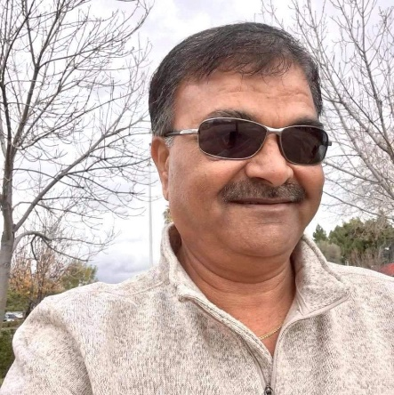

24) ભારતી ગડા.- (મુંબઈ )
'મા'ના પાલવમાં.
ચિંતા સઘળી દુરે જાશે 'મા'ના પાલવમાં.
આખું જગ મારું સમજાશે 'મા'ના પાલવમાં.
મમતા કેરી લ્હાણી થાશે 'મા'ના પાલવમાં.
સ્હેજ નિરાંતે આળોટાશે 'મા'ના પાલવમાં.
બંન્ને હાથો ' મા' ના પકડી ને ડગમગ ચાલું
ડર મારો ભાગી ને જાશે 'મા'ના પાલવમાં.
કાલું ઘેલું બોલું તો પણ ઓવારી એ જાતી
લાખ કરોડો ઝીરો થાશે 'મા'ના પાલવમાં.
સુખ, દુઃખ સઘળું વેઠીને આપે મીઠો છાયો
સુંદર સંસ્કારો શિખાશે 'મા'ના પાલવમાં.
કાશી , કાબા સઘળાં તીર્થે ના જાવું મારે
ચારોધામ હવે દેખાશે 'મા'ના પાલવમાં.
' મા'ના ચરણો ધોઈને ચરણામૃત બનાવું
આશિષ ઝાઝા લેવાશે 'મા'ના પાલવમાં.
ભારતી ગડા.- (મુંબઈ )

25) વનિતા મણુંન્દ્રા “વાણી” (બનાસકાંઠા)
મા .....

ફરી જગમાં તોય ન જડી તુજ સમ કહાણી મા ,
બટકું રોટલો તુજ હાથે એજ ખરી ઉજાણી મા.

લાગે જોને લીલુંછમ તારા હેતનું મીઠું માવઠું ,
બીજાં માવઠે મમતા જાગે પાશેરાની પૂણી મા.

તારો ખોળો લાગે ભોળો ને હૂંફ કરે મન- મેળો ,
એ મેળાનાં ધોળા ધાવણે વહાલી મુજ દયાળી મા.

ઘા મારા ને પીડા તારી ઘડીક વારમાં છતી થાય,
રુઝાતા ઘા એ મલકાતી માવડી મારી રાણી મા.

તુજ ખોળે અવતરણ એવો બડભાગી અંશ હું,
ચરણ તારા મુજ મસ્તક ધરું ઓ ! લાખેણી મા.

વનિતા મણુંન્દ્રા “વાણી” (બનાસકાંઠા)

26) ભૂમિત (અમદાવાદ)
મા..
તારી નાડથી જ્યારે 'મા' મારી નાડ જોડાઈ,
ત્યારે આ પિંડમાં પ્રથમ ધબકારથી હું જોડાઈ..
મુખથી નીકળ્યું ‘મા’ અને માંહ્યલો એવો મલકે..
'શ્રી'ના મુખમાં દેખાય બ્રહ્માંડ જેમ..
આ આખુય તન છલકે.
શિશરના સવારના ઝાકળસમ,
તારો પ્રેમ નિરંતર નિસરે..
તારા હાલરડાંથી ઘર આખું,
પારિજાત સુગંધ સમ પ્રસરે..
પ્રેમના પેહલા 'પ' નો ત્યારે જ તો મતલબ સમજી
જ્યારે 'વેલ - ઝાડ' સમ માની છાતીએ વળગી..
‘મારી મમ્મી.. મારી મમ્મી..’કહી હક જતાવતી ..
કોઈ આવે જો પાસ તો.. હું એને હટાવતી.. । ઘેલી
બળી - ગળી તોય રહી અડગ, 'ને ગુણધર્મો ને ના ભુલી,-
'મા' તે તો અગરબત્તી સમ આખા ઘરને મહેંકમાં પૂરી..
તારો ગુસ્સો, તારો પ્રેમ.. જાણે જ્વાળામુખી પર હેમ,
વઢે તું ક્યારેક, તોય ન થાય મમતા પર કોઈ વહેમ.. ।
તારો પડછાયો થઈ, હું આવી આ જગતમાં..
સમયાંતરે વિસ્તરી, હું ય વરી બીજા ઘરમાં..
તે દીધેલ મહેંદીનો રંગ, ના જવા દીધો મેં ઉતારી..
તારા સંસ્કાર - સિંચનથી મેં ખીલવી એ ઘરમાંય તુલસી.. ।
તારા વિના સાવ અંધારું, ના વિચારોની કોઈ બારી,
એક ડગલુંય કેમ ભરાય? શું દુનિયા કે દુનિયાદારી?
સો શિક્ષક સામે માવડી મારી તું એકલી જ ભારી..
પ્યાર કરતાંય વધુ મને લાગતી તું પ્યારી.. ।
ભૂમિત (અમદાવાદ)
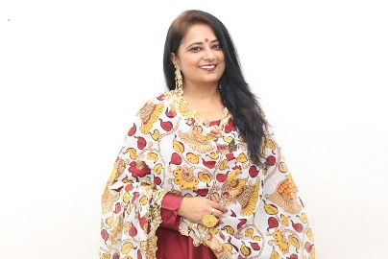

27) શિલ્પા શેઠ "શિલ્પ" (મુંબઈ)
જીવના ઉદ્ધાર માટે છે જરૂર માની સદા.
સ્નેહ ને સંસ્કાર માટે છે જરૂર માની સદા.

જે સતત સાહસ કરે સંસારના સમરાંગણે,
સ્વપ્ન હો સાકાર માટે છે જરૂર માની સદા.

મન વચન ને કર્મથી દઈ પ્રેરણા એ નિખરે,
વિશ્વના આધાર માટે છે જરૂર માની સદા.

ખુદને ઓગાળીને પ્રસ્થાપિત કરતી એ ફરી,
માનવી આકાર માટે છે જરૂર માની સદા.

આપણા વ્યક્તિત્વ ઘડતરમાં અભિવૃદ્ધિ કરે,
"શિલ્પ"નાં નિખાર માટે છે જરૂર માની સદા.

શિલ્પા શેઠ "શિલ્પ" (મુંબઈ)

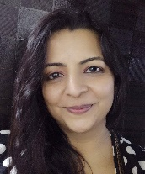
28) પાયલ ઉનડકટ,(મુબાઇ)

કંટકો પર ફૂલ થર કરતી હશે.
મા જ સુંવાળી ડગર કરતી હશે.

જે સફરમાં ચાલતા મારા કદમ,
રાહ એ સુખથી સભર કરતી હશે.

એક નાની જીદ જો આ મન કરે,
પૂરવા માટે કસર કરતી હશે.

દોષ મારા ઢાંકતી પાલવતળે,
ને સફળતાની ખબર કરતી હશે.

ડાંટથી ફટકારશે સુધારવા,
આંખ એની તરબતર કરતી હશે.

પાયલ ઉનડકટ,(મુબાઇ)

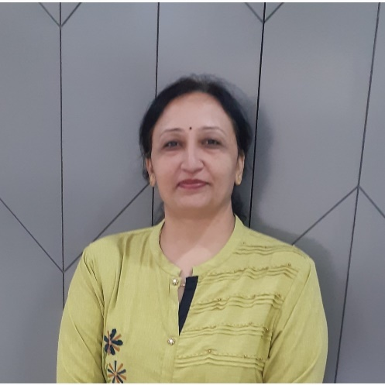

29) વિનોદ. મો. સોલંકી "વ્યોમ"(રાપર)
'મા' એટલે, સૃષ્ટિનું સર્જન;
'મા' એટલે, ઈશ્વરનું દર્પણ;

'મા' એટલે, ઝળહળતો દીપક;
'મા' એટલે, પરિવારની રોનક;

'મા' એટલે, સુખોનો સાગર;
'મા' એટલે, અમૃતની ગાગર;

'મા' એટલે, ગગનચુંબી ઇમારત;
'મા' એટલે, ભગવતીની ઇબાદત;

'મા' એટલે, જિંદગીનું ચણતર;
'મા' એટલે, જીવતરનું ઘડતર;

'મા' એટલે, અખંડ-અનંત "વ્યોમ"
'મા' એટલે, સુંદર, મનોહર ભોમ;

વિનોદ. મો. સોલંકી "વ્યોમ"(રાપર)

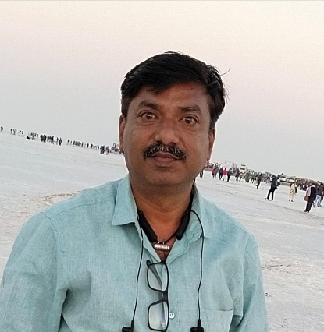

30) વિનોદ સોલંકી " મિત્ર" .(લખતર)
આજ હું મારી માને ઘરડાઘરમાં મુકી આવ્યો,
લોહી નો સબંધ લોહીથી મીટાવી ને આવ્યો.

ઓરડો હવે થઈ ગયો ખાલી,મળી જગ્યા મોકળી,
ઘરડા પાન ને સૂકા ઠુંઠા સાથે વળગાડી આવ્યો.

જૂની ખાટ ને ખખડધજ પંખો,બંધ ઘડીયાળ ન ડંકો,
જીર્ણશીર્ણ થઈ ગયેલા સબંધો ને થીગડું મારી આવ્યો.

એક ગોખલામાં બેઠા બેઠા ધીમું ધીમું મરકે છે રાધેશ્યામ,
તુલસીની માળા ને પૂજાની પોટલી માળીએ ચડાવી આવ્યો,

નથી હવે ખાંસવાનો અવાજ,નથી ધ્રુજતા હાથનો આશીર્વાદ,
હ્રદયના બારણાં બંધ કરી ને ઓરડાની બારી ખોલી આવ્યો.

પાછું વળી ને જોઈ ના શક્યો,આંખ થી આંખ મિલાવી ના શક્યો,
" મિત્ર" એક જીવતી લાશ ને હું અવલ મંજલ પહોંચાડી આવ્યો.

વિનોદ સોલંકી " મિત્ર" .(લખતર)

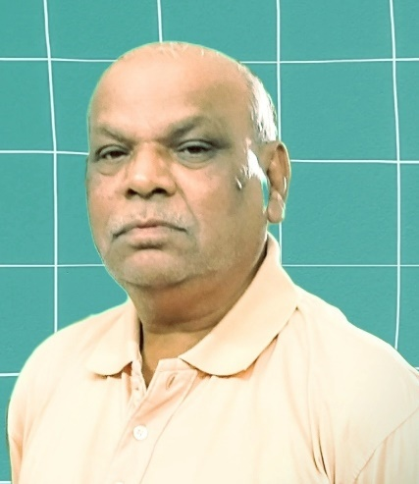

31) તેજસ વસાણી (જામનગર)

મમતાની હૂંફ

માથા પર હાથ ફેરવે, બેસુમાર લાગણી છે,
જન્મ દેનારી, એ માતાની મમતાની હૂંફ છે..

સ્વહિતને ભૂલી, સંતાન પર ન્યોછાવર છે,
વાત્સલ્યની મૂર્તિ, માતાની મમતાની હૂંફ છે..

હંમેશ મિત્ર બની - સુખ, દુઃખની સાથી છે,
ભૂલોને ભૂલતી, માતાની મમતાની હૂંફ છે..

ગમે તે તકલીફમાં હસતી રહેતી ચાવી છે,
મનોમન સહેતી, માતાની મમતાની હૂંફ છે..

જીવનનૈયાને સાથ હલેસા મારીને તારે છે,
સંતાન સુખ ધારતી, માતાની મમતાની હૂંફ છે..

તેજસ વસાણી (જામનગર)

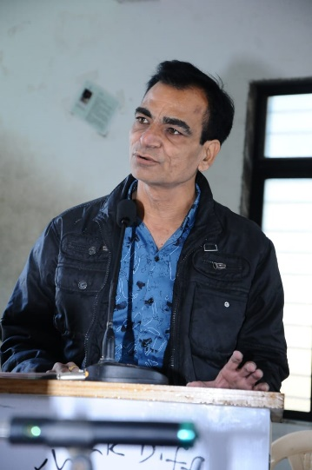

32) પ્રશાંત સોમાણી (સુરત)

દીકરા છે ચાર માને જીવતાં,
આવ્યા ના કઈ કામ માને જીવતાં.

ઠાઠડી પર તું ચડાવે શીદને?
સાડલો ઓઢાડ માને જીવતાં.

અંત વેળા બેસણું ના રાખતો,
પાસે તું બેસાડ માને જીવતાં.

અસ્થિ તું પધરાવવા ગંગા જશે,
એ નદી દેખાડ માને જીવતાં.

ચારધામોની તું યાત્રા ના કરાવ,
તારું ઘર દેખાડ માને જીવતાં.

તું કશું બીજું ના કરતો, ચાલશે,
ઋણ તો સ્વીકાર, માને જીવતાં!

એ કશું પણ કયાં કદીયે માંગતી?
બસ, સમય તું આપ માને જીવતાં!

.પ્રશાંત સોમાણી (સુરત)

33) રેખા શુકલ (અમેરીકા)
મા મારામાં તું ...!!
મારી બંધ આંખે નજર કરું તો તું જ મળે મા
મારા હર શ્વાસની લહરમાં તો તું જ ભળે મા
મારા દિલના હર ધબકારે પણ તું જ ધબકે મા
મારી આંખના દરેક પલકારે તો તું જ પલકે મા
પ્રેમના અહેસાસે હર રગમાં પણ તું જ વહે મા
મારા ગાઢ આલિંગને મારું હર અંગ તું ગ્રહે મા
'રેખા’ની શબ્દશૃંખલામાં કવિતા બની તું સરે મા
સરેઆમ આ ઉપવનની વેલી બનીને તું ફરે મા
રેખા શુકલ (અમેરીકા)

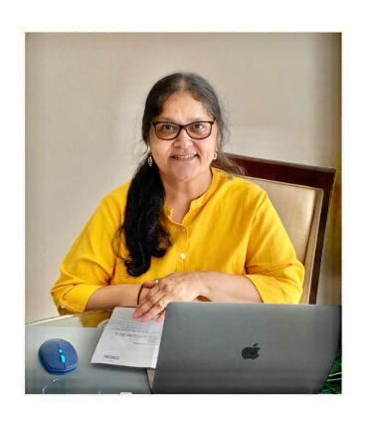

34) યામિની વ્યાસ (સુરત)
આવર્તન
"'હેં મા આવર્તન એટલે શું ?"
"આવર્તન એટલે ફરી ફરીને પાછું આવે એ ...."
"રોજ વહેલા ઉઠવાનું - સ્કૂલ - હોમવર્ક..."
"હા...હા... એટલે જ કહું છું...જલ્દી કર... કશું અધૂરું નહિ મુકવાનું..."
દુનિયા આવર્તન પર ચાલે.
રસોઈ, રિવાજ, ફેશન બધું એનું એજ
ફરી ફરી ને નવા રૂપરંગ સાથે
વિજ્ઞાન કે કુદરત આવર્તન પર જ ચાલે
ખળખળ ઉછળતો સાગર તપે વરસાદ આવે
ખડખડ હસતી દીકરી મલકે માસિક આવે"
"તો મા આપણે બ્લડ ડોનેટ કરીએ તો એનું એજ ફરી થોડું આવે ?"
"હેં...હા...પણ કોઈનો જીવ બચાવતા આપણને શેર લોહી ચઢે એ આવર્તન જ કહેવાય"
"નાની ગુડ્ડુની પથારીમાં પ્લાસ્ટિક અને બાજુવાળા દાદાની પથારીમાં પ્લાસ્ટિક...!"
"હા...આવર્તન કહી શકાય."
આવા આવર્તનના પાઠ શીખવતી મા મારી રાહ જોતી
...કદી મને સહેજ પણ આવતા મોડું થતું તો...
મા ની નજરમાં સર્જાતું પ્રતીક્ષાનું આવર્તન
પછી એ દીવો ધારતી
જેમ જેમ મોડું થાય તેમ તેમ દીવાની સંખ્યા વધતી
અને સર્જાતું પ્રકાશનું આવર્તન
એ મા ના ચહેરાની ઝળહળમાં કદી હું ખોટું બહાનું ન કાઢી શકતી
પછી મા નો હાથ પકડી એના પ્રિય હીંચકે દોડી જતી
અને રચાતું વહાલનું આવર્તન
મારા નાના પગની ઠેસે મોટું આવર્તન અને
માના મોટા પગની ઠેસે નાનું આવર્તન
એનાથી ઉલ્ટું થતું તો અમે ખૂબ હસતાં
આમ હસતાં હસતાં એક દિવસ મા ના પગ ની ઠેસે
હીંચકો ઉપર ગયો...ગયો...ગયો...
પણ...પાછો ન આવ્યો...!
મા, આવર્તન પૂરું કરવાનું હોય !
તારું આ વર્તન જરાય ના ગમ્યું મા...!
હવે કેટલા દીવા ધારું ??
યામિની વ્યાસ (સુરત)

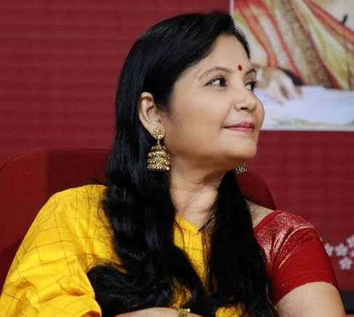

35) દેવિકા ધ્રુવ (અમેરિકા)
દૂરથી ઊડી આવતાં પંખીનાં ટોળાં,
ફફડાવી પાંખો કરતાં યાદોના મેળા;
ચાંચોથી ખોતરતાં મનનાં સૌ જાળાં,
જાળેથી ખરતા જૂના તાણાવાણા….
ઉપસી છબી માની ફેરવતી પાનાં,
લખતી રહેતી સદા રામનાં ગાણાં;
કહેતી’તી “વેરજો બેન,પંખીને દાણા,
ને જાઓ જો દેશ તો ગાયોને પૂળા..
અવગણજો પડે જો મનને કો’ છાલાં,
વાદ-વિવાદ ના કરશો કોઈ ઠાલા;
સંસાર તો જાદુગરની છે માયા,
અહીંયા ના કોઈને છે કોઈનીયે છાયા….”
નિસ્પૃહી માતાની સ્મૃતિનાં ટોળાં,
નીતારે પાંપણથી આંસુની ધારા;
અર્પુ શું અંજલિ લઈ અક્ષરની માળા,
શબ્દો પડે જ્યાં ઉણા ને આલા….
ગીચ ઝાડીથી ઊડતાં પંખીનાં ટોળાં,
ફફડાવી પાંખો રચે મમતાના મેળા….

દેવિકા ધ્રુવ (અમેરિકા)
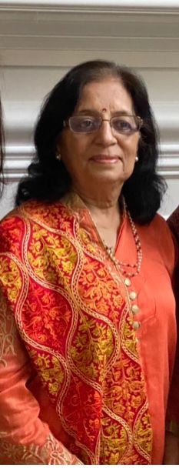

36) રશ્મિ જાગીરદાર (અમેરિકા)
મમતા તણો ખજાનો

દિલ માવડીનું જાણે મમતા તણો ખજાનો,
ભૂલી શકો જ ક્યાંથી કાયમનો એ સહારો?

સાથે રહે છે કાયમ એ ઢાલ થઈ તમારી,
હો દુર એ છતાં પણ દુવા તણો પટારો.
સમજી લીધાં હવે મા તારાં ઉદાર કામો,
અવસર મળ્યો છે આજે પાસેથી જાણવાનો.

જ્યારે કરું સ્મરણ હું ભગવાન સામે બેસી,
તારું જ મુખડું ત્યાં દેખું હું તો મઝાનો!

માડી મને કહેને હું શું કરું તો ગમશે?
આપ્યું તને વચન લે કહેશે જે માનવાનો.

રશ્મિ જાગીરદાર (અમેરિકા)

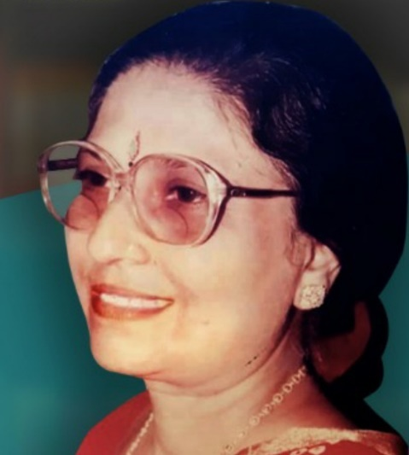

37) અંકિતા સોની (ધોળકા)
મા

મૃત્યુના દ્વારે જઈને જિંદગી ખેંચી લાવે છે.
માની દુવાઓ ખુદ યમરાજનેય હંફાવે છે.

શિશુ કાજે આખેઆખું અસ્તિત્વ ભુલાવે છે.
એ હાથનો કોળિયો ઈશ્વરને પણ લલચાવે છે.

મુશ્કેલીમાં હિમ્મત ક્યાંથી લાવી આપે છે?
હેતભર્યો સ્પર્શ જ્યારે દવાની ગરજ સારે છે.

પારણું ઝુલાવતાં આંખોમાં સપના સુખના સેવે છે.
હાલરડા ગાતાં ગાતાં એ ઈતિહાસ નવો સર્જાવે છે.

નામ, પદ કે મહત્તા ક્યાં કશુંય એને ખપે છે?
મા તો મા છે સ્વર્ગના સિંહાસનને પણ ડોલાવે છે.

અંકિતા સોની (ધોળકા)

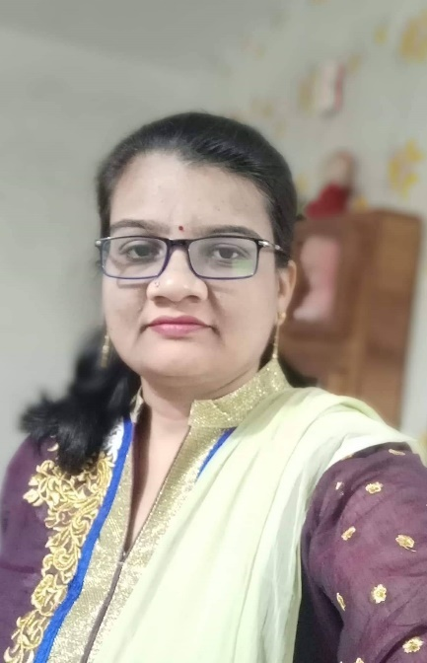

38) અનિલ ચાવડા (હાલ અમેરિકા)

દીકરા સા)થે રહેવા મા હૃદયમાં હર્ષ રાખે છે;
દીકરો બીમાર મા માટે અલગથી નર્સ રાખે છે.
સ્હેજ અડતામાં જ દુઃખો સામટાં થઈ જાય છે ગાયબ,
મા હથેળીમાં સતત જાદૂઈ એવો સ્પર્શ રાખે છે.
આપી દે થોડાં પતિને, આપી દે સંતાનને થોડાં;
મા સ્વયંને જીવવા તો એક પણ ક્યાં વર્ષ રાખે છે.
ઠેસ બાળકને કદી ક્યાંયે ન વાગે એટલા માટે,
મા સદા ચોખ્ખી જ ઘરની ને હૃદયની ફર્શ રાખે છે.
જો પ્રભુ સૌને જનમ આપે છે તો મૃત્યુય આપે છે,
મા તો ઈશ્વરથીય ઊંચો આગવો આદર્શ રાખે છે.
ચોરખિસ્સામાં બધાંયે આંસુઓ સંતાડી રાખે છે,
મા સતત પાંપણની પાછળ એક એવું પર્સ રાખે છે.
અનિલ ચાવડા (હાલ અમેરિકા)

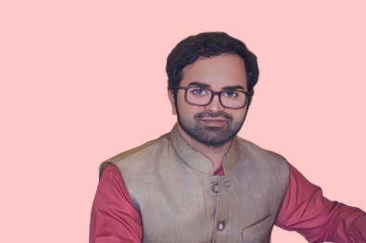

39) સપના વિજાપુરા (અમેરીકા)

વહાલનું મીઠું ઝરણ છે બા સ્વર્ગ તારે તો ચરણ છે બા

દેવ દેવી થી વધું પાવન એક તારું બસ સ્મરણ છે બા

ઢાલ મારી તું બની જાય છે દુખની સામે આવરણ છે બા

જીવથી વ્હાલું છે હર બાળક તુજ દુઆ હર એક ક્ષણ છે બા

તારું હું પ્રતિબિંબ મારી બા હું નજર આવું દર્પણ છે બા

ફૂલની માફક તું રાખે છે જિંદગી તો એક રંણ છે બા

તું લડી લે સર્વ મુશ્કેલીથી આમ કોમળ પણ કઠણ છે બા

આશ જ્યારે ડૂબતી મારી એક 'સપના'નું કિરણ છે બા

સપના વિજાપુરા (અમેરીકા)

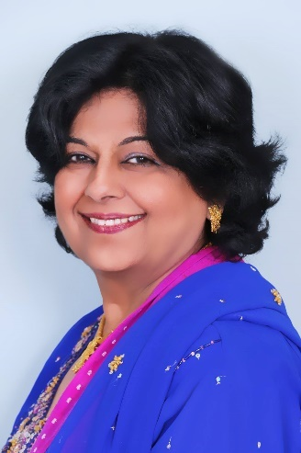

40) ભારતી ભંડેરી "અંશુ",(અમદાવાદ)
બા જતાં રહ્યાં રે…
જતાં રહ્યાં, જતાં રહ્યાં, જતાં રહ્યાં રે,
બા અમને છોડીને કેમ જતાં રહ્યાં રે…
ચિંતાઓ કેટકેટલી અમારી કરતાં,
આવીએ ત્યારે અછોવાના કરતાં,
ચિંતાઓ સઘળી છોડીને જતાં રહ્યાં રે,
બા અમને છોડીને કેમ જતાં રહ્યાં રે…

જન્મ તેનું મૃત્યુ તે સનાતન સત્ય છે,
જાણું છું હું ને સમજાવું છું સૌને,
તોયે મનડું મારું માનતું નથી રે,
બા અમને છોડીને કેમ જતાં રહ્યાં રે…
આગમ દેખું, હું તો ચોગમ દેખું,
ફરીફરી ફળિયામાં આવીને દેખું,
નજરુમાં હવે કેમ આવતાં નથી રે…
બા અમને છોડીને કેમ જતાં રહ્યાં રે…

યાદ આવો ત્યારે હૈયું મારું રડતું,
આવવાનું વારેવારે મન બહુ થાતું,
પણ તમારા વગર આવવું ગમતું નથી રે,
બા અમને છોડીને કેમ જતા રહ્યા રે…

ભાઈ બોલાવે, બાપૂજી બોલાવે,
વારે તહેવારે યાદ બહુ આવે,
ખોટ તમારી પુરાતી નથી રે,
બા અમને છોડીને કેમ જતા રહ્યા રે…

ભારતી ભંડેરી "અંશુ",(અમદાવાદ)
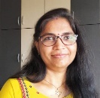
41) અંકિત ચૌધરી (મહેસાણા)

મા મમતાળી
હૈયું એનું દુઃખી છે, પણ હોઠે એના સ્મિત છે,
મારી માતાની બીજી ક્યાં જોડ છે? (૦૨)
મા ઓ મોરી મા, મા મમતાળી મા.

માની મમતા મારા લેખે લખાણી
માના પ્રેમની આ રે કેવી રવાની
હે મારી માથી નિરાળું ક્યાં કોઈ છે,
એની મમતાની બીજી ક્યાં જોડ છે?

હૈયું એનું દુઃખી છે, પણ હોઠે એના સ્મિત છે,
મારી માતાની બીજી ક્યાં જોડ છે? (૦૨)
મા ઓ મોરી મા, મા મમતાળી મા.

માના પ્રેમની અમીધારા મેં માણી
એની સાથે છે જિંદગીની રવાની
હે મારી માથી પ્રેમાળ ક્યાં કોઈ છે?
એના પ્રેમની બીજી ક્યાં જોડ છે?

હૈયું એનું દુઃખી છે પણ હોઠે એના સ્મિત છે,
મારી માતાની બીજી ક્યાં જોડ છે? (૦૨)
મા ઓ મોરી મા, મા મમતાળી મા.

અંકિત ચૌધરી (મહેસાણા)

